Presentamos la Descripción con nuestras siluetas:
¿Quiénes han venido a clase?
Con esta primera toma de contacto, el alumnado reflexiona sobre el esquema corporal. “¡Son dos niños!” – exclaman. Pero, ¿realmente son dos chicos? No podemos saberlo realmente, pues no podemos apreciar los órganos que así les diferencian. Así que nos limitamos a comparar lo que tienen las figuras igual que nosotros: “tienen dos orejas”, -“dos manos con cinco dedos cada una”…
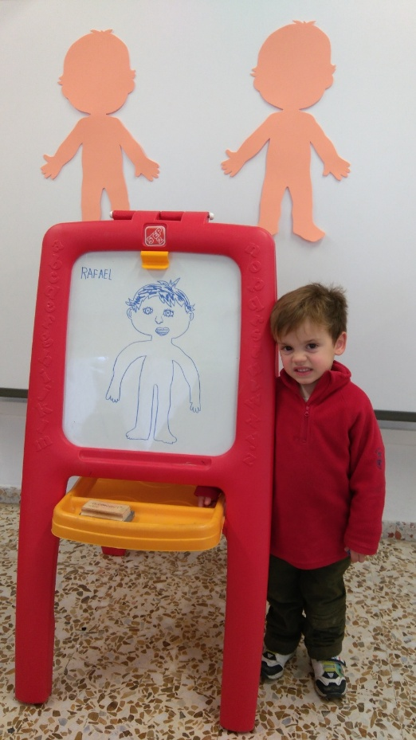
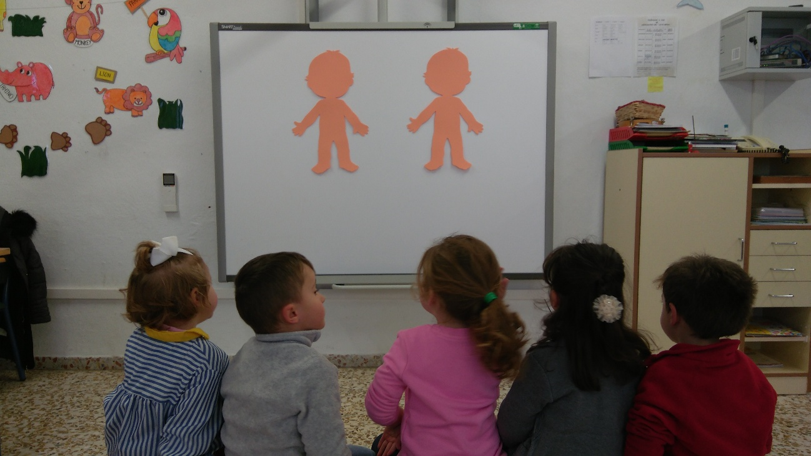

Lo siguiente que hacemos es comparar la silueta con cada
educando ¿todos tenemos lo mismo? ¡Sí!
Pues vamos a ir poco a poco concretando, ya que si nos fijamos
en la cara de Rafael, ocurre lo mismo y todos tenemos pelo, ojos,
nariz, orejas y boca.
Pero… ¿cómo tiene el pelo? ¿Y sus ojos? ¿De qué color son?
¿Cómo es su nariz? ¿Y su boca?
Llegamos a una conclusión y es que Rafael es rubio, porque tiene el pelo amarillo. ¿Hay alguien más del color de pelo de Rafael? Nos percatamos de que hay otros tres niños que comparten este color en su pelo y se sienten orgullosos de identificarse con Rafa.

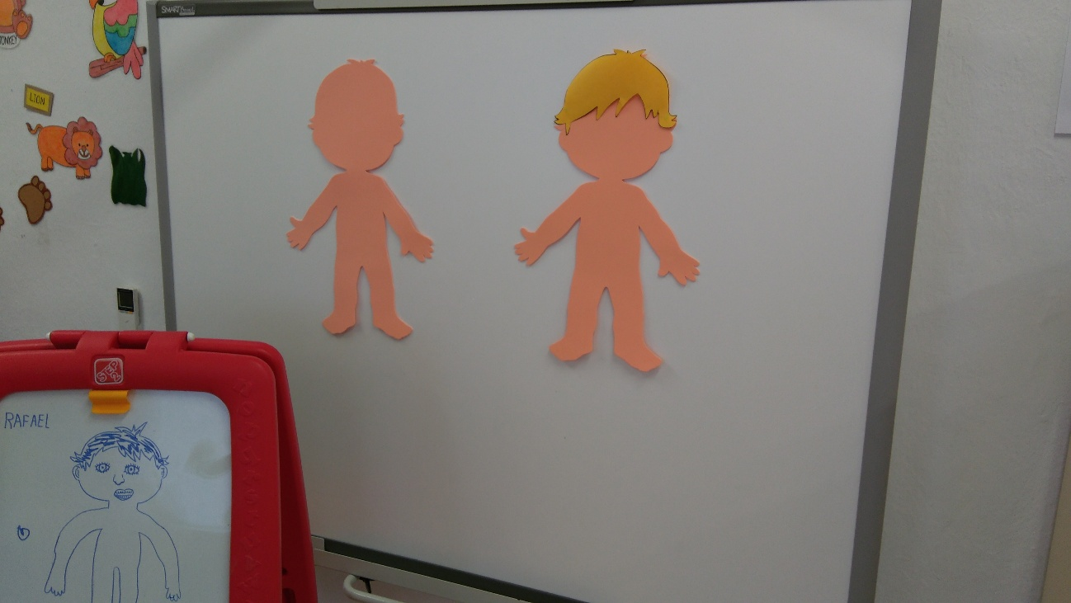

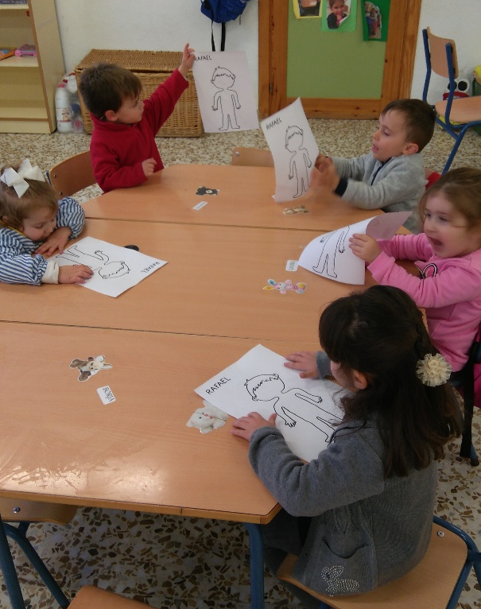
Ahora les llega su momento y con todo lo que hemos hablado
y comparado vamos a dibujar a Rafa. Cada uno tiene su
propia visión de este compañero.
¡Así que nos ponemos manos a la obra!
Hoy sólo nos centraremos en su cara:
Pelo, ojos, orejas, nariz y boca.

Y así han quedado hoy nuestras descripciones. Aclarar que a la hora de representarla nos hemos enfocado en un alumno en concreto, y que en los próximos días realizaremos la misma tarea con el resto de compañeros de aula. Al principio hemos trabajado de manera oral describiendo al alumno y comparándole con el resto de compañeros, para finalmente recoger de manera gráfica nuestras impresiones:
